KONU 14
ŞİNŞİLLA YETİŞTİRİCİLİĞİ

1. Şinşillanın Genel Özellikleri
Kürk hayvanları arasında en kaliteli ve pahalı kürke sahip olan şinşillanın anavatanı Güney Amerika’dır. Şinşilla uysal, temiz ve sevimli bir hayvandır. Resimde görüldüğü gibi görünüş olarak sincaba benzemekle birlikte, vücudu daha yuvarlak, kuyruğu ise daha kısa ve az tüylüdür. Ergin bir dişi şinşillanın canlı ağırlığı yaklaşık 400-600 gram olup, erkek şinsillalardan 50-100 gram daha ağırdırlar. Vücutları 25-30 cm, kuyrukları ise 10-20 cm uzunluktadır. Geceleri daha aktif olan şinşillalar gündüzleri genellikle uyurlar. Şinşillanın başı vücuduna oranla çok daha büyüktür ve alt ve üst çenesinde son derece keskin dişlere sahiptir. Gözleri iri, yuvarlak ve siyah renklidir. Kulak uzunluğu yaklaşık 2.5 cm’dir. Ön bacakları beş parmaklı ve çok kısa, arka bacakları ise uzun ve kuvvetlidir. Şinşilla bir fırçaya benzeyen kuyruğunu dengede kalmak için kullanır. Dişi şinşilla erkeğe göre daha saldırgandır. Şinşillaların yaşama süreleri 12-20 yıl arasında değişmektedir.

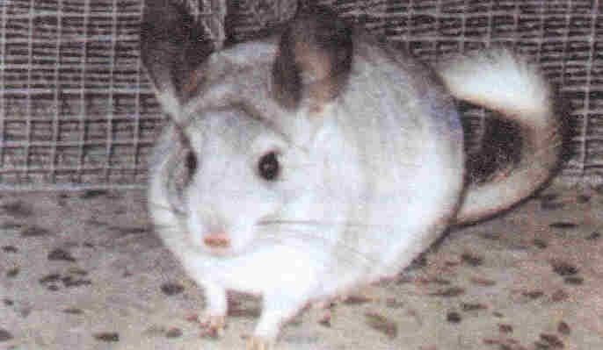
Resim 1: Ergin bir şinşilla

2. Şınşıllanın Üreme Özellikleri
Şinşillalar yıl boyu kızgınlık gösterebilirler, yani üretilebilirler. Ancak kızgınlığın en yoğun olarak görüldüğü dönem Kasım-Mayıs aylarıdır. Bu dönemde dişi şinşillalar eğer gebe kalmaz iseler 28-35 gün arayla kızgınlık gösterirler. Şinşillalar üreme hücrelerini doğumlarından yaklaşık 5-6 ay sonra üretmeye başlarlar. Yani çiftleştirilebilirler. Ancak bu dönemlerde dişi şinşillanın ve üreme organlarının gelişimi tam olarak tamamlanmamıştır. Bu nedenle gerek kendi gerekse yavrularının gelişmelerinde herhangi bir gerilemeye neden olmamak için 8-9 aylık yaşa ulaşıncaya kadar çiftleşmesine izin verilmemelidir. Şinşillalar, doğada bir erkek ve bir dişi şeklinde çiftleşebilirlerken, çiftlik şartlarında bir erkek birden fazla dişi ile çiftleşebilmektedir. Ancak yüksek bir yavru verimi elde edilmesi için uygulamada bir erkek yaklaşık 4 ila 6 dişi ile çiftleştirilmelidir. Şinşilla yetiştiriciliğine yeni başlayan yetiştiriciler aşımda bir erkek ile bir dişi, deneyimli yetiştiriciler ise bir erkek ile birden fazla dişi şeklinde çiftleştirme yöntemini tercih etmelidirler. Şinşillada gebelik süresi yaklaşık 111 gündür. Doğum genellikle sabahın erken saatlerinde olur. Bir doğumda yaklaşık 2 ila 6 adet yavru doğar. Gebe şinşillalar, doğum öncesi yuva yapmazlar. Yavrular gözleri açık, dişleri mevcut ve vücutları tüylü şekilde doğarlar. Rahatça hareket etme yeteneğine sahip yavrular bir hafta içerisinde katı yiyecekleri yemeye başlarlar. Fakat yavru şinşillalar 6 ila 8 haftalık oluncaya kadar sütten kesilmemelidirler. Bu dönemlere kadar canlı ağırlıkları yaklaşık 225-250 grama ulaşır. Sütten kesilen yavrular annelerinden ayrılarak ayrı kafeslere alınırlar. Bir dişi şinşilla 12-15 yıl süreyle damızlıkta kullanılabilmektedir.

3. Şınşılla Kürkünün Özellikleri ve Post Elde Edilmesi
Şinşilla kürkü, kül-sarımtırak veya gümüşi renktedir. Kürk çok sıkı olup, her cm²’de 20.000 kadar tüy bulunur. Tüy uzunlukları 1.5-2.5 cm arasındadır ve post üzerinde dik açı yapacak şekilde dururlar. Postta uzun koruyucu, orta koruyucu ve alt-ince olmak üzere üç tipte tüy bulunmaktadır. Alt-ince lifler uzunlukları boyunca üç farklı renktedirler. Alt-ince liflerin dip kısımları mavi, orta kısımları beyaz, uç kısımları ise hafifçe renklidir. Bu durum kürke üflenerek incelendiğinde kolayca fark edilir. En kaliteli kürklerde yün uçları çelik mavisi gri, dipleri ise ince mavisi gri renktedir.
Post elde etmek için şinşillalar deri ve kürkün en uygun olduğu yaş ve mevsimde öldürülmelidirler. Öldürme için en uygun yaş besleme ve geliştirme düzeyine göre değişmekle birlikte doğumdan sonraki 10-14’ üncü aylarıdır. En uygun öldürme mevsimi ise, Aralık-Mart arasıdır. Deri ve kürkün, öldürme için uygunluğunu saptamak için kürke, boynun gerisinden geriye, yanı omurgaya doğru üflenir. Eğer deri açık ten renginde ise deri ve kürk olgunlaşmasının yeterli, mavi renkte ise yetersiz düzeyde olduğuna karar verilir. Öldürme için çeşitli yöntemler kullanılabilir. Ancak deri ve kürke en az zarar verdiği için hayvanı kloroform gibi bayıltıcılarla bayıltma veya boynunu kırarak öldürme en yaygın olarak kullanılan yöntemlerdir.
Öldürme işleminden sonra, hayvanın ilk olarak ön ve arka ayakları ile kuyruk kısmı kesilir. Daha sonra deri, karından baş ucuna kadar ve arka ayakları da iç kısmının ortasından kesilerek post vücuttan çıkartılır. Yüzme işlemi uygulanırken posta herhangi bir zarar vermeden, düzgün bir şekilde çıkartılmasına dikkat edilmelidir. Yüzme işleminin tamamlanmasından sonra post kurutmaya alınmalıdır. Bunun için kurutma tahtaları tercih edilmeli ve post tüylü kısmı tahtaya değecek şekilde gerdirilerek asılmalıdır. Kurutma işlemi, iyi havalandırılabilen odalarda, 4 ila 5 gün süreyle yapılmalıdır. Kurutma süresince oda içi sıcaklığı 10-16 ºC, nisbi nemi ise % 55 civarında olmalıdır. Kurutma işleminin tamamlanmasından sonra kurutma tahtalarından çıkartılan postlar, 4 ila 5ºC sıcaklığa ve düşük rutubete sahip odalarda saklanmalıdırlar. Postların bu odalara yerleştirilmelerinde deri deriye gelecek şekilde dizilmelerine özen gösterilmelidir.

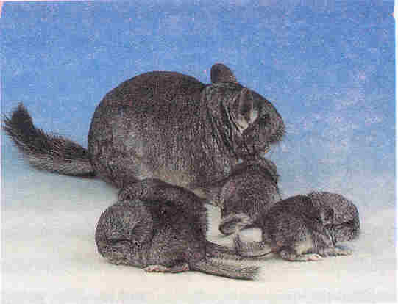
Resim 2: Şinşilla ve yavruları

4. Barınak Özellikleri
Şinşillalar kuru ve soğuk iklimlerden hoşlanırlar. Ani ışık ve ses değişikliklerine karşı çok hassastırlar. Bu nedenle şinşilla barınakları yerleşim yerlerinden uzak yerlere kurulmalı ve barınak içerisinde sessiz ve sakin ortam sağlanmalıdır. Kürk kalitesi üzerine ışık, sıcaklık ve nem önemli düzeyde etki etmektedir. Bu nedenle şinşilla barınakları planlanırken bu faktörler göz önünde bulundurulmalıdır. Şinşillalar fazla güneş ışığına ihtiyaç duymazlar. Buna karşın, barınaklarda yeter miktarda pencere ve iyi bir havalandırma tertibatı bulunmalıdır. Barınak içi sıcaklığı damızlık şinşillar için 10-16 º C, post üretim sürüleri için ise, 7-10 ºC olmalıdır. Sıcaklığın 5 ºC’ nin altına düşmesi ve 27 ºC’ nin üstüne çıkması hayvanları olumsuz yönde etkilemekte, eğer gerekli önlemler alınmaz ise yavru ölümlerine neden olabilmektedir. Şinşilla barınaklarında nisbi nem düzeyinin yaklaşık % 55’ler düzeyinde tutulması kürk kalitesini olumlu yönde etkilemektedir.
Modern çiftlik şartlarında şinşillalar tel kafeslerde barındırılmaktadırlar. Bunun için damızlık şinşilla kafesleri 38 x 60 x 30 cm, post üretim sürülerinin kafesleri ise, 30 x 60 x 30 cm ölçülerinde olmalıdır. Günümüzde damızlık sürüleri için aile üniteleri şeklinde kafesler yapılmaktadır. Her aile 4 dişi ve 1 erkekten oluşmaktadır. Dişilerin bulunduğu kafes erkeğin rahatça girebileceği şekilde planlanmalıdır. Bu kafes sisteminde dişilerin kafeslerinden ayrılmaları boyunlarına plastik ve metalden yapılmış boyunluklar takılarak önlemektedir. Tel kafes yapımında 25 mm x 12.5 mm, 25 mm x 25 mm veya 19 m² lik galvanize tel örgülü ağlardan yararlanılabilir. Doğum kutusunun büyüklüğünün 25-30 cm², zeminin ise ızgarasız olması önerilir. Doğum kutusuna yataklık olarak talaş veya saman konulabilir. Şinşilla kafeslerinde kum banyoluğu kesinlikle bulunmalıdır. Kum banyoluğu 15 x 30 x 8 cm ölçülerinde olabilir. Kum banyoluğunun yarısına kadar kuru ve temiz kum doldurulur. Şinşilla, günde bir kez yaklaşık 10 dakika kadar kum banyosu yaparak kürkünü temizler. Kafes içine pelet ve kuru ot için yemlik, su ihtiyacını temin içinde suluk konulur. Otomatik yemleme ve sulama sistemli kafesler de bulunmaktadır. Bu durumda özellikle soğuk iklimlerde sistemin donmasını önleyici tedbirler alınmalıdır. Kafeslere konulan suluk, yemlik ve banyolukların kenarları keskin olmamalıdırlar. Şinşilla kafesleri barınak içerisinde ya tek tek ya da çok katlı olarak yerleştirilirler. Uygulamada, ekonomik olması nedeniyle 5-6 katlı bateri tip kafesler daha çok tercih edilmektedir. Doğum kutuları, kafes içerisinde sürekli durabileceği gibi, yalnızca doğumun yaklaşmasından belli bir süre öncede yerleştirilebilir.
Üst üste yerleştirilen her kafesin veya kafeslerin arasına üsten düşen dışkının toplanması amacıyla kenarları 5 cm kadar yükseklikte sürgülü metal bir tabla konulmalıdır. En alttaki kafes yerden 30 cm yükseklikte yerleştirilmeli ve kafesler arasında 5 cm’lik ara bırakılmalıdır.
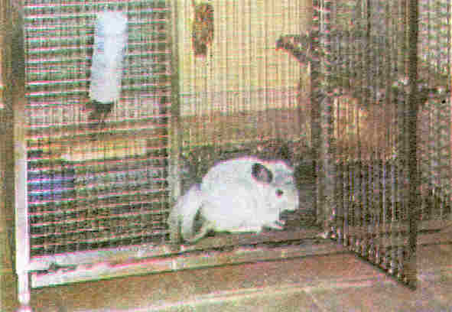
Resim 3: Çok katlı kafeslerde şinşilla yetiştiriciliği
5. Şınşıllaların Yemlenme Ve Beslenmelerı
Şinşillar, ticari yetiştiricilikte özel olarak hazırlanan pelet yemlerle beslenirler. Şinşillalara verilecek günlük pelet yem miktarı yaklaşık 20-39 gr (1-2 yemek kaşığı) kadardır. Pelet yemin yanı sıra şinşillalara keten tohumu, ayçiçeği tohumu, taze yeşil yemler, kuru otlar, havuç, pancar ve bazı meyveler de verilebilir. Ancak lahana, kıvırcık ve marul gibi gaz yapıcı bazı sebzeler hayvanda gaz oluşturmaları nedeniyle ani ölümlere neden olabilirler. Verilen yemlerde değişiklik yapılacak ise, yeni verilecek yem aniden verilmemeli alıştırılarak verilmelidir. Şinşillalar yemlerini genellikle akşam üzeri veya gece yerler. Bu nedenle yemler, her gün aynı saatte verilmeli ve hayvanın günlük ihtiyacını karşılayacak düzeyde olmalıdır. Başka bir yemleme şekli ise gündüzleri serbest olarak şinşillanın önünde kuru ot bulundurmak, geceleri ise 20 gram kadar fabrika yemi vermektir. Araştırmalar, şinşilla rasyonlarında pelet yemlere göre kuru ot, tahıl ve taze yeşil yemlerin kullanılmasının daha ekonomik olabileceğini göstermiştir. Kış aylarında şinşillalara kuru ot, tahıl, havuç, ağaçların ince kabuk, dal ve sürgünleri ile birlikte tuz ve mineraller verilmelidir. Mayısta yem karmasına yeşil yem de ilave edilir. Verilen yem karışımının % 20 selüloz içermesi kabızlığı önlemektedir. Yine tüy dökülmesini önlemek amacıyla, şinşilla başına günlük, minimum 0.1-0.4 miligram B₁ vitamini verilmelidir. Şinşilla yetiştiriciliğinde doğan yavruların beslenmeleri de son derece önemlidir. Anne sütü yetersiz veya anne doğurma esnasında ölmüş ise, yavruya bire bir oranında sulandırılmış süt tozu bir damlalık yardımıyla ilk günler 2 şer saat aralıklarla verilmelidir. Hayvanların önünde içebildiği kadar temiz su sürekli olarak bulundurulmalıdır. Aşağıdaki çizelgede yaz ve kış aylarında ve yavru emzirme döneminde şinşillalara günlük olarak verilecek yem çeşitleri ve miktarları verilmiştir.

Şinşillalarda günlük yem tüketimi
Yemler | Kış | Yaz | Yavru emzirme dönemi
Kuru ot | 16.0 gram | 14.0 gram | 34.5 gram
Çayır otu | - | 25.0 gram | -
Tahıl | 8.7 gram | 8.9 gram | 15.1 gram
Havuç | 7.7 gram | 5.8 gram | 7.6 gram
Sindirilebilir protein | 1.6 gram | 2.2 gram | 3.7 gram

6. Sağlık Koruma Ve Hastalıklar
Şinşillalar hastalıklara karşı dirençli hayvanlardır. Bununla beraber, yem, temizlik ve barınak koşullarının yeterli olmaması, önemli sağlık sorunlarına da yol açabilmektedir. Şinşillarda postu oluşturan tüyler son derece sık olduklarından vücutlarında genellikle parazit barındırmazlar. Hastalık belirtileri genel olarak yem tüketiminde azalma, gözlerde sulanma, dışkı atımında azalma şeklinde görülür. Şinşillalarda genel olarak solunum yolu, mide ve bağırsak, orta kulak iltihabı, meme ve üreme organlarına ilişkin hastalıklar görülmektedir.

7. Damızlık Temini Ve Postların Pazarlanması
Günümüzde çiftlik şartlarında modern şinşilla üretimi, Güney ve Kuzey Amerika, Afrika ve Avrupa ülkelerinde gerçekleştirilmekte ve yetiştiriciliği hızla yayılmaktadır. Şinşilla postu üretimi ülkemiz için de çok yeni bir yetiştiricilik dalı olup, bu konuda hali hazırda bir kaç firma faaliyet göstermektedir. Bununla birlikte bu üretim kolunun yakın gelecekte önemli düzeyde gelişme göstereceği beklenmektedir. Şinşilla yetiştiriciliği yapmak isteyen yetiştiricilerin damızlık temini, yetiştiricilik, postların elde edilmesi ve pazarlanması gibi konularda bilgi edinmek için bulundukları bölgelerdeki Tarım İl ve İlçe müdürlüklerine veya Üniversitelerdeki ilgili fakültelere başvurmaları daha bilinçli bir şekilde şinşilla yetiştiriciliğine başlamalarına ve karlı bir üretim yapmalarına yardımcı olacaktır.

